Veja abaixo uma sugestão de texto para redes sociais (opções de imagem em anexo) para ajudá-lo(a) a promover o tema de saúde e bem-estar deste mês, Estar presente, entre os integrantes da sua equipe. Fique à vontade para compartilhar nas suas plataformas de comunicação interna e nas suas próprias contas do LinkedIn, conforme apropriado.

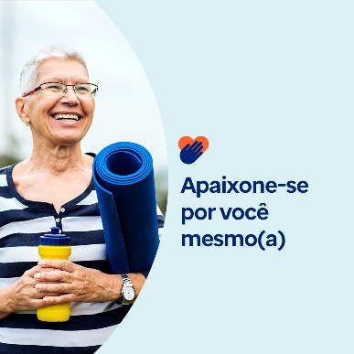


- Você poderia se amar mais? Descubra por que o amor-próprio é essencial e como nutri-lo no kit de ferramentas deste mês. optumwellbeing.com/newthismonth/pt-BR #employeehealth #wellbeing #mentalhealthawareness #MentalHealthMatters

- Separar um tempinho para estar presente pode ajudar você a encontrar calma, clareza e um caminho para seguir em frente. Veja por que e como começar no kit de ferramentas deste mês. optumwellbeing.com/newthismonth/pt-BR #employeehealth #wellbeing #MentalHealthMatters

- Praticar autocompaixão, gratidão e atenção plena pode melhorar sua saúde mental e bem-estar. Confira o calendário de ações diárias de amor-próprio no kit de ferramentas deste mês para começar. optumwellbeing.com/newthismonth/pt-BR #employeehealth #wellbeing #MentalHealthMatters

- Já se sentiu só? Você não é o(a) único(a). Muitos de nós sentimos essa emoção dolorosa, especialmente no final do ano ou em grandes transições da vida. O kit de ferramentas deste mês compartilha insights sobre o que causa a solidão e oferece sugestões para lidar com ela. optumwellbeing.com/newthismonth/pt-BR #employeehealth #wellbeing #MentalHealthMatters

- A vida é cheia de distrações. Confira estas dicas para ignorá-las e ficar em sintonia consigo mesmo(a). optumwellbeing.com/newthismonth/pt-BR #employeehealth #wellbeing #MentalHealthMatters

Como publicar no LinkedIn:
- Abra a sua conta no LinkedIn
- Selecione o texto preferido (incluindo o link) dos exemplos acima. Copie e cole.
- Selecione a imagem preferida e adicione-a à publicação (salve a imagem no seu computador e selecione “Add photo (adicionar foto)” antes de passar para o 4º passo)
- Clique em “Post” (Publicar)

